CARLISLE® Safety Systems Walkway Crossgrip

CARLISLE® CM Europe

Eigenschaften

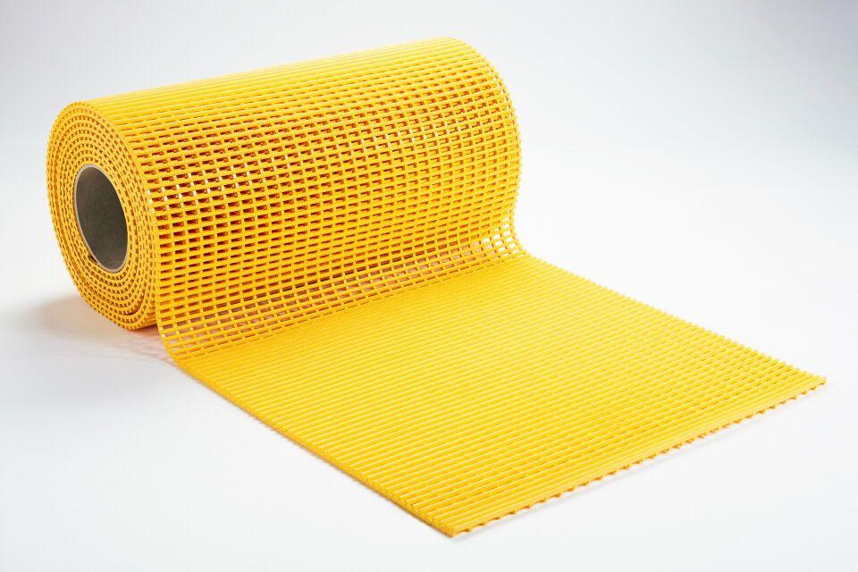

GTIN:

4059503005339

HAN:

402073

Belastbarkeit

trittfest

Dichtheit

wasserfest

Farbton

gelb

Oberfläche

geprägt

Produkt

Dachbahnen

Werkstoff

Thermoplastisches Polyolefin (TPO/FPO)

Breite (mm)

600,00

Länge (mm)

10.000,00

Stärke (mm)

12,00

Bahnentyp

Dachbahnen

Befestigung

lose verlegen

Brandverhalten

Dfl-s1

Chemische Beständigkeit

chemikalienbeständig gem. Herstellerangabe

Einsatzort

Außen